Приложение 1 к приказу Департамента образования Ивановской области
от 18.05.2021 № 617-о

П Е Р Е Ч Е Н Ь

пунктов проведения экзаменов, использующих системы видеонаблюдения при проведении ГИА-9

Код ППЭ | Наименование пункта проведения экзамена | Образовательная организация, на базе которой расположен пункт проведения экзамена | Адрес пункта проведения экзамена
4031 | МБОУ СОШ № 11, г.о.Вичуга | Муниципальное бюджетное общеобразовательное учреждение средняя общеобразовательная школа № 11 городского округа Вичуга | 155331, Ивановская обл, г.Вичуга, ул. Парковая, д.8
2031 | МБОУ "Гаврилово-Посадская СШ №1", Гаврилово-Посадский р-н | Муниципальное бюджетное общеобразовательное учреждение "Гаврилово-Посадская средняя школа №1" | 155000, Ивановская обл., Гаврилово-Посадский район, г. Гаврилов Посад, ул. пос. 9 Января, д. 23
2051 | МКОУ Заволжский лицей, Заволжский р-н | Муниципальное казённое общеобразовательное учреждение Заволжский лицей | 155410, Ивановская обл., Заволжский район, г.Заволжск, ул.Мира.д.20
3706 | МБОУ "Лицей № 6", г.о.Иваново | Муниципальное бюджетное общеобразовательное учреждение "Лицей № 6" | 153035, Ивановская обл., г. Иваново, ул. Воронина, д. 8
3735 | МБОУ "СШ № 35", г.о.Иваново | Муниципальное бюджетное общеобразовательное учреждение "Средняя школа № 35" | 153003, Ивановская обл., г. Иваново, ул. Парижской Коммуны, 60
3767 | МБОУ "Лицей № 67", г.о.Иваново | муниципальное бюджетное общеобразовательное учреждение "Лицей № 67" | 153013, Ивановская обл., г. Иваново, ул. Панина, д. 21
2091 | МКОУ Ильинская СОШ, Ильинский р-н | Муниципальное казенное общеобразовательное учреждение Ильинская средняя общеобразовательная школа | 155060, Ивановская обл., Ильинский район, п. Ильинское - Хованское, ул. Школьная, д.10
4051 | МБОУ школа №1, г.о.Кинешма | Муниципальное бюджетное общеобразовательное учреждение школа №1 городского округа Кинешма | 155810, Ивановская обл, г. Кинешма, ул. Ломоносова, д. 20
4052 | МБОУ школа №2, г.о.Кинешма | Муниципальное бюджетное общеобразовательное учреждение школа №2 городского округа Кинешма | 155815, Ивановская обл., г. Кинешма, ул. Щорса, д.32
4055 | МБОУ школа №17, г.о.Кинешма | Муниципальное бюджетное общеобразовательное учреждение школа №17 городского округа Кинешма | 155800, Ивановская обл., г.Кинешма, ул.Наволокская, д.18
4054 | МБОУ школа №18 им.Маршала А.М.Василевского, г.о.Кинешма | Муниципальное бюджетное общеобразовательное учреждение школа №18 имени Маршала А.М.Василевского городского округа Кинешма | 155815 Ивановская обл., г.Кинешма, ул. им. Юрия Горохова, 8
2131 | МКОУ Комсомольская СШ №1, Комсомольский р-н | Муниципальное казенное общеобразовательное учреждение Комсомольская средняя школа №1 | 155150 Ивановская обл., г. Комсомольск, ул. 50 лет ВЛКСМ, д.4
5041 | МБОУ СШ №5, г.о.Кохма | Муниципальное бюджетное общеобразовательное учреждение средняя школа № 5 городского округа Кохма Ивановской области | 153512, Ивановская обл., г. Кохма, ул. Кочетовой, 36
2141 | МБОУ Лежневская СШ № 11, Лежневский р-н | Муниципальное бюджетное общеобразовательное учреждение Лежневская средняя школа № 11 | 155120, Ивановская  обл., Лежневский район, п. Лежнево, ул. Островского, 17
2201 | МКОУ СШ № 1 г.Приволжска, Приволжский р-н | Муниципальное казённое общеобразовательное учреждение средняя школа № 1 г. Приволжска | 155550, Ивановская обл., г.Приволжск, ул.Социалистическая, д.4
2211 | МОУ Пучежская гимназия, Пучежский р-н | Муниципальное общеобразовательное учреждение Пучежская гимназия | 155362, Ивановская обл., Пучежский район, г. Пучеж, ул. Кирова, д.1/2
2231 | МБОУ СШ № 4, Родниковский р-н | Муниципальное бюджетное общеобразовательное учреждение средняя школа № 4 | 155252, Ивановская обл., Родниковский район, г. Родники, мкр. Южный, д.22
4071 | МБОУ СШ №2, г.о.Тейково | Муниципальное бюджетное общеобразовательное учреждение средняя школа №2 | 155048, Ивановская обл., г. Тейково, ул. Шестагинская,78
4091 | МОУ СШ №7, Фурмановский р-н | Муниципальное общеобразовательное учреждение средняя школа № 7 города Фурманова | 155520, Ивановская обл., Фурмановский район, г. Фурманов, ул. Возрождения, д. 40
4111 | МОУ гимназия № 1, г.о.Шуя | муниципальное общеобразовательное учреждение гимназия № 1 городского округа Шуя Ивановской области | 155900, Ивановская обл., г.Шуя, ул. Зинаиды Касаткиной, 10
4112 | МОУ СОШ № 7, г.о.Шуя | Муниципальное общеобразовательное учреждение "Средняя общеобразовательная школа № 7" | 155900, Ивановская обл., г. Шуя, ул. Кооперативная, д.39
2351 | МБОУСОШ №1 г. Южи, Южский р-н | Муниципальное бюджетное общеобразовательное учреждение средняя общеобразовательная школа № 1 г. Южи Ивановской области | 155630, Ивановская обл., Южский район, г.Южа, пл. Ленина, д.1
2371 | МКОУ средняя школа № 2, Юрьевецкий р-н | Муниципальное казенное общеобразовательное учреждение "Средняя школа № 2" | 155450, Ивановская обл., Юрьевецкий район, г.Юрьевец, ул. Титова д.2

Приложение 2 к приказу Департамента образования Ивановской области
от 18.05.2021 № 617-о

И Н С Т Р У К Ц И Я
по организации видеонаблюдения в пунктах проведения экзамена
при проведении государственной итоговой аттестации по программам основного общего образования в 2021 году

- Средства видеонаблюдения применяются в соответствии с требованиями Порядка проведения государственной итоговой аттестации по образовательным программам основного общего образования, утвержденного приказом Министерства Просвещения Российской Федерации от 07.11.2018 № 189/1513 (далее – Порядок).
- При проведении государственной итоговой аттестации по образовательным программам основного общего образования (ГИА-9) в пунктах проведения экзаменов (далее – ППЭ) для осуществления видеонаблюдения в режиме off-line в двадцати трёх ППЭ Ивановской области (перечень ППЭ с видеонаблюдением указан в приложении 1) будут использованы следующие средства видеонаблюдения:
программно-аппаратные комплексы (далее – ПАК) – устройства, сохраняющие запись изображения и звука, из помещений ППЭ;
мобильные видеорегистраторы и ноутбуки (технические устройства, предназначенные для записи и воспроизведения изображения и звука);
системы видеонаблюдения, используемые образовательными организациями (далее – ОО).
- Объектами видеонаблюдения являются:
помещения для проведения экзаменов в ППЭ (аудитории ППЭ);
помещение для руководителя ППЭ (далее – штаб ППЭ).
- Во всех аудиториях ППЭ, оснащенных видеонаблюдением, должна быть размещена информация о том, что в данной аудитории ведется видеонаблюдение.
- За один день до начала экзамена в ППЭ технический специалист совместно с руководителем ППЭ проводят тестирование средств видеонаблюдения.
5.1. При тестировании необходимо:
включить запись видеоизображения;
проверить работу камер видеонаблюдения;
проверить соответствие расположения камер видеонаблюдения;
в случае использования ПАК, убедиться, что на ПАК установлено точное местное время;
- За день до экзамена необходимо проводить зарядку стационарных блоков бесперебойного питания или батарей питания у ноутбуков, входящих в состав ПАК, до состояния 100% или не менее 6 часов.
- В Акте готовности ППЭ (Форма ППЭ-01) руководитель ППЭ делает отметку о том, что ППЭ оборудован средствами видеонаблюдения с соблюдением требований законодательства к использованию указанных технических средств.
- В случае, если в ППЭ выявлены неисправности средств видеонаблюдения, руководитель ППЭ незамедлительно сообщает об этом в государственную экзаменационную комиссию (далее – ГЭК).
- По окончании тестирования ПАК и другие средства видеонаблюдения остаются включенными.
- В день экзамена руководитель ППЭ не позднее чем за 2 часа до начала экзамена дает указание техническому специалисту произвести включение режима записи в помещении штаба ППЭ, проверить работоспособность ПАК и других средств видеонаблюдения во всех аудиториях ППЭ и штабе.
- Не позднее чем за 1 час до начала экзамена в аудиториях ППЭ технический специалист должен убедиться, что режим записи включен. С этого момента до окончания экзамена запрещается совершать какие-либо действия с ПАК и другими средствами видеонаблюдения (за исключением случаев возникновения нештатных ситуаций).
- Непосредственный контроль за фактом ведения видеозаписи во время экзамена осуществляется организаторами в аудитории ППЭ, в помещении штаба ППЭ – техническим специалистом.
- В случае возникновения нештатных ситуаций в аудитории (видеозапись не ведется, или невозможно установить факт ведения видеозаписи), организатор информируют руководителя ППЭ и члена ГЭК о возникших проблемах. Ответственность за дальнейшие действия возлагается на члена ГЭК.
- Член ГЭК должен уведомить о возникновении нештатной ситуации председателя ГЭК.
- По факту неисправного состояния, отключения средств видеонаблюдения или отсутствия видеозаписи экзамена членом ГЭК составляется акт (форма акта приводится в приложении 6), который в тот же день также передается председателю ГЭК.
- По завершении экзамена в аудитории организатор в центре видимости камер видеонаблюдения объявляет окончание экзамена. После проведения сбора экзаменационных материалов и подписания протокола о проведении экзамена в аудитории (форма ППЭ-05-02) ответственный организатор на камеру видеонаблюдения громко объявляет все данные протокола, в том числе номер аудитории, наименование предмета, количество участников экзамена в данной аудитории и количество ЭМ (использованных и неиспользованных), а также время подписания протокола. Ответственный организатор демонстрирует запечатанные пакеты с экзаменационными материалами участников экзамена (организаторы должны передать руководителю ППЭ все материалы в запечатанном виде).
- В случае досрочного завершения экзамена организаторы в аудитории заполняют протокол и действуют по Порядку, указывая фактическое время завершения экзамена.
- По окончании экзамена в аудитории руководитель ППЭ дает указание выключить режим видеозаписи техническому специалисту.
- В штабе ППЭ режим записи видеоизображения выключается после передачи всех материалов члену ГЭК.
- После окончания экзамена технический специалист обязан визуально проверить работоспособность ПАК и других средств видеонаблюдения, при необходимости произвести перезагрузку компьютера ПАК.
- После окончания всех экзаменов технический специалист осуществляет выключение ПАК и других средств видеонаблюдения.
- После окончания каждого экзамена видеозаписи из штаба и аудиторий ППЭ, оборудованных видеонаблюдением в режиме off-line, технический специалист ППЭ копирует на внешние носители, заблаговременно подготовленные руководителем ОО, и передает руководителю ППЭ.
После завершения каждого экзамена руководитель ППЭ передает внешние носители с записью экзамена на хранение руководителю ОО, на базе которой был организован ППЭ.
- Хранение видеозаписей осуществляет образовательная организация, на базе которой был организован ППЭ.
- Руководитель ОО обеспечивает хранение и доступ к видеозаписям экзамена до 1 марта следующего года с момента проведения экзамена, если в процессе проведения экзаменов не выявлено никаких нарушений по процедуре проведения экзаменов.
- Срок хранения видеозаписи экзамена, на котором произошла внештатная ситуация (удаление с экзамена, подача апелляции по процедуре проведения, аннулировании результатов экзамена) составляет не менее трех лет со дня принятия соответствующего решения.
- Видеозаписи проведения ГИА используются в следующих случаях:
заявление участника экзамена о нарушении процедуры проведения экзамена (апелляция по процедуре);
обращение граждан в ГЭК, Департамент образования Ивановской области (далее – Департамент образования) по факту нарушения процедуры проведения экзамена, прав участников экзамена;
записи о выявлении нарушений в протоколах общественного наблюдения, инспекции ППЭ;
выявления фактов публикации экзаменационных материалов в сети «Интернет»;
выявления фактов приостановки записи или неисправности оборудования;
иные факты остановки экзамена и аннулирования результатов, а также факты нарушений, связанные с работой ППЭ.
- В случае необходимости видеозаписи предоставляются по соответствующему запросу:
сотрудникам Рособрнадзора;
руководителю Департамента образования.
- Запрос видеозаписи направляется в Департамент образования в письменном виде и должен содержать:
фамилию, имя, отчество заявителя либо название органа, направившего запрос;
код и наименование ППЭ, номер аудитории, в которых производилась видеозапись, дату экзамена.
- Название файлов видеозаписи, предоставляемые по запросу, должны содержать следующую информацию: номер и наименование ППЭ, номер аудитории, дату проведения экзамена.
- В случае необходимости доставка видеозаписи осуществляется в день экзамена членами ГЭК в РЦОИ на переносных носителях (флеш-картах, DVD дисках и пр.).

Приложение 3 к приказу Департамента образования Ивановской области
от 18.05.2021 № 617-о

И Н С Т Р У К Ц И Я
для технического специалиста по использованию стационарной системы видеонаблюдения

Для того чтобы начать запись в аудиториях и штабе ППЭ необходимо осуществить следующие этапы подготовки:
- В каждой аудитории проведения экзамена необходимо проверить включение источника бесперебойного питания в розетку 220В.
Источник бесперебойного питания должен быть включен постоянно, не допускается отключение на все проведение видеонаблюдения на ОГЭ.
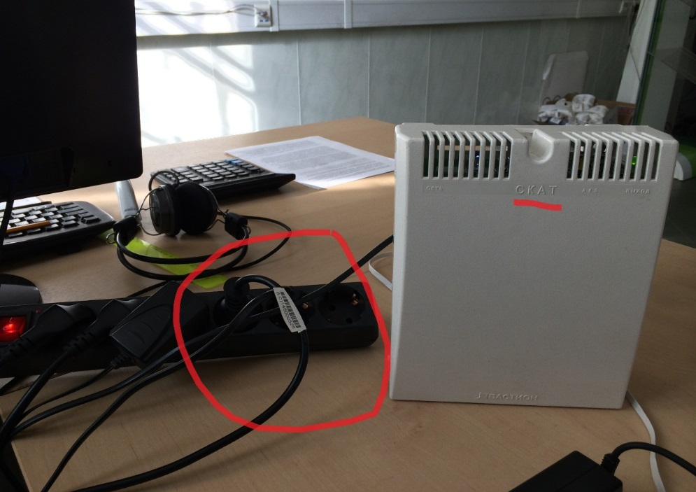
- В штабе ППЭ следует включить видеорегистратор, для чего необходимо на нем нажать кнопку включения.

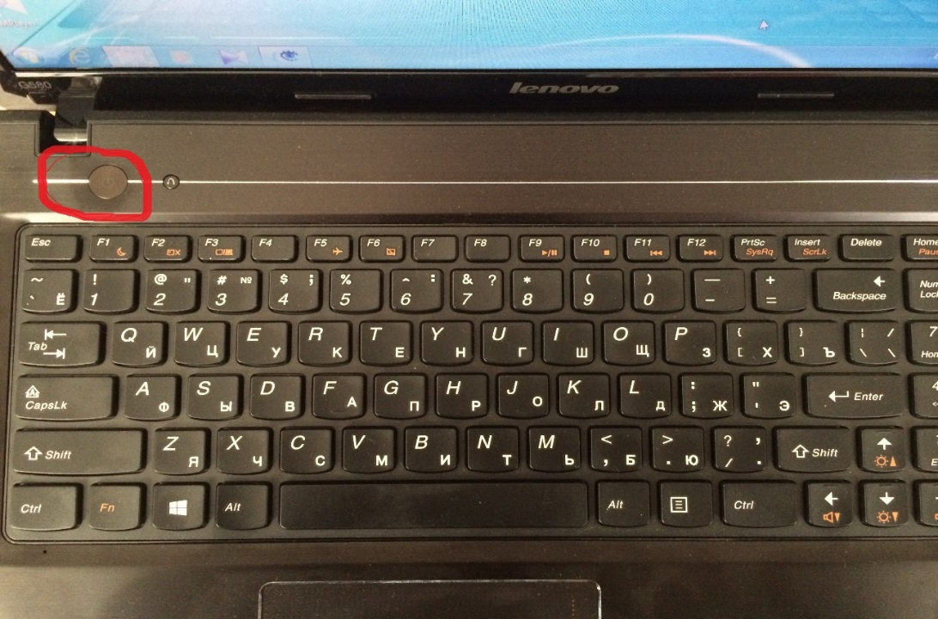

Внимание! Видеорегистратор предназначен только для записи ОГЭ. Запуск сторонних программ во время видеонаблюдения, категорически запрещается.
- На камерах должен гореть световой индикатор, это говорит о готовности системы видеонаблюдения к ведению записи. В этот момент камеры уже ведут видеозапись на установленную в них внутреннюю память. Эта функция необходима для обеспечения видеозаписи с ОГЭ на непредвиденные случаи (отключения электроэнергии, выхода из строя локально-вычислительной сети школы).
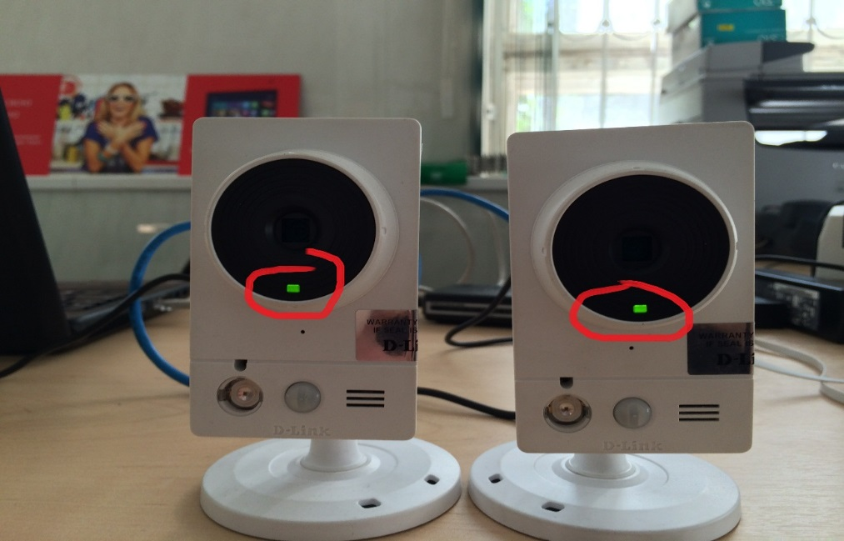

- Необходимо выполнить вход в систему Ubuntu (Linux) для этого следует ввести:
- логин: astral;
- пароль: astral40;
Данные логин и пароль одинаковые для всех ППЭ.
- Для запуска программы AVS (Astral Video Stream):
- необходимо запустить интернет браузер Mozilla firefox;
- в адресной строке браузера ввести localhost;
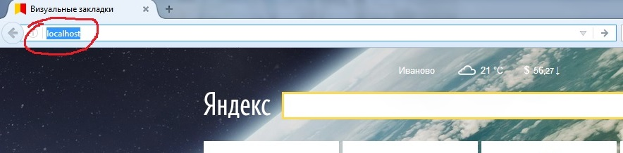
- во всплывающем окне потребуется ввести логин и пароль для входа в программу;
- логин astral;
- пароль astral№ППЭ1 (например, для МБОУ СШ №4 г. Иваново пароль выглядит astral37041).
- Для копирования записанных видео файлов (потребуется для 9 классов) необходимо запустить проводник (Nautilus).
Далее в проводнике открывается папка opt, далее папка avs, далее папка media (opt/avs/media).
ВАЖНО:
- При работе с программой не забудьте проверить включены ли у Вас камеры (см. выше).
- Ни в коем случае не выключайте компьютер в штабе, особенно в период тестирования оборудования и обновления программного обеспечения.
- Для тестирования и обновления также требуется наличие Интернет соединения (просьба проверять соответствующее оборудование).
- На период проведения экзаменов ограничить нецелевое использования Интернета (фильмы, музыка и т.д. сотрудниками ППЭ), особенно для отдаленных районов.
Инструкция пользователя Astral Video Stream
Термины и сокращения:
Сокращение | Расшифровка сокращения
AVS | Astral Video Stream.
ППЭ | Пункт проведения экзаменов.
ОВЗ | Ограниченные возможности здоровья - недостатки в физическом и(или) психическом развитии, то есть глухие, слабослышащие, слепые, слабовидящие, с тяжелыми нарушениями речи, нарушениями опорно-двигательного аппарата и другие, в том числе дети-инвалиды.
АРМ | Автоматизированное рабочее место в ППЭ, предназначенное для просмотра и записи изображения с камер через AVS.
REC | Запись видеопотока в файл.
FPS | Количество кадров в секунду на экране монитора или телевизора, выдаваемых программным обеспечением. Характеризует качество видео в целом.

Интерфейс AVS.
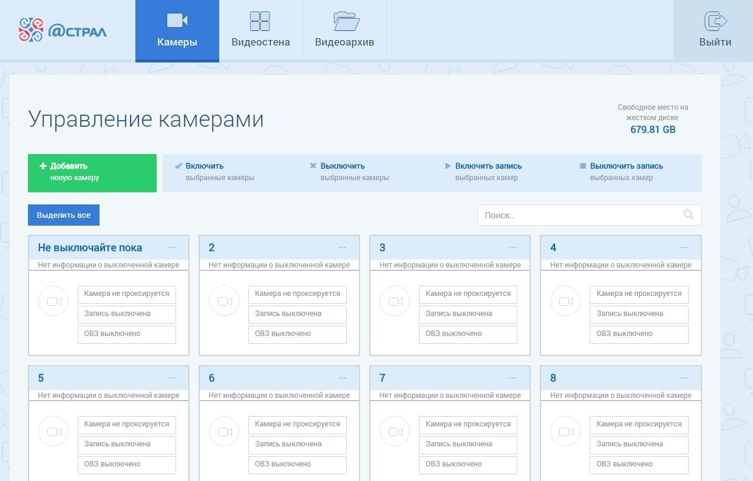
1. Меню «Камеры»
Интерфейс дополнен следующими кнопками:
Это позволяет управлять каждой камерой по отдельности или группой камер. Выбор нужной камеры осуществляется путем клика левой кнопкой мыши по окну управления.
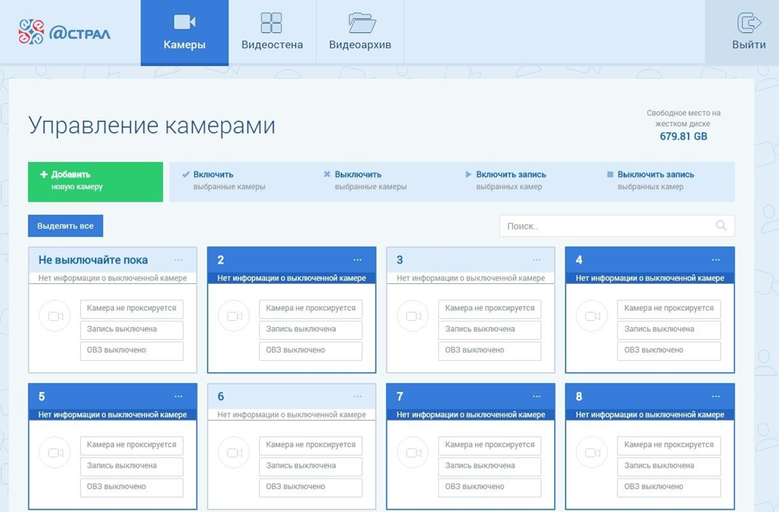
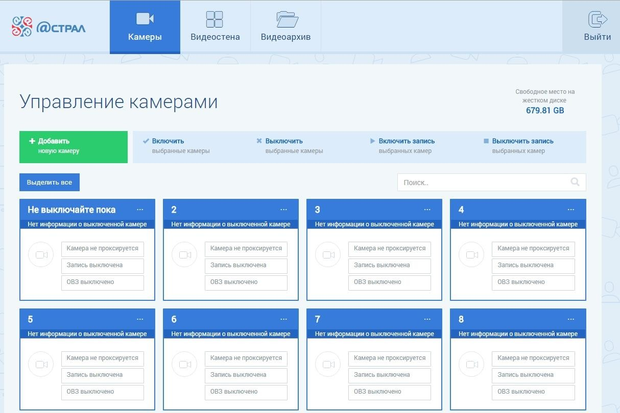
Выбор всех камер происходит путем нажатия кнопки «Выделить все»:
В окне управления отображается:
Название камер:
Информация о работоспособности:
- Камера выключена:
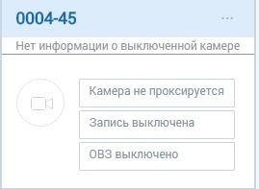
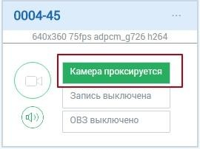
- Камера включена:
- Запись включена:
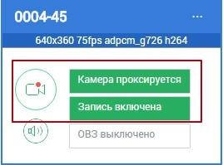
- Камера включена в режиме ОВЗ:
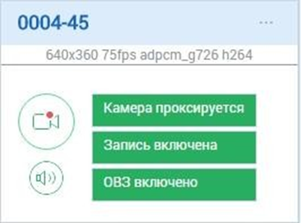
Разрешение изображения, FPS камеры также отображается в окне управления камерой (в выключенном режиме информация не отображается):
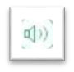
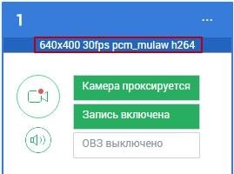
Для того чтобы запустить режим ОВЗ, необходимо нажать на символ в окне управления камерой и выбрать режим ОВЗ:
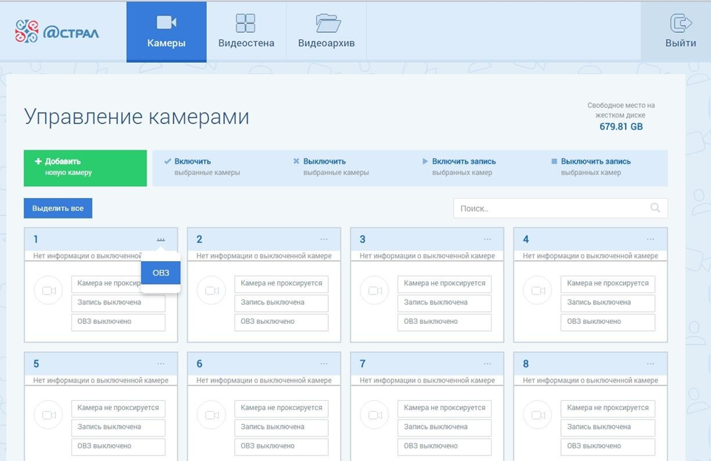
Для более быстрого и удобного поиска нужной камеры (аудитории) имеется функция поиска:
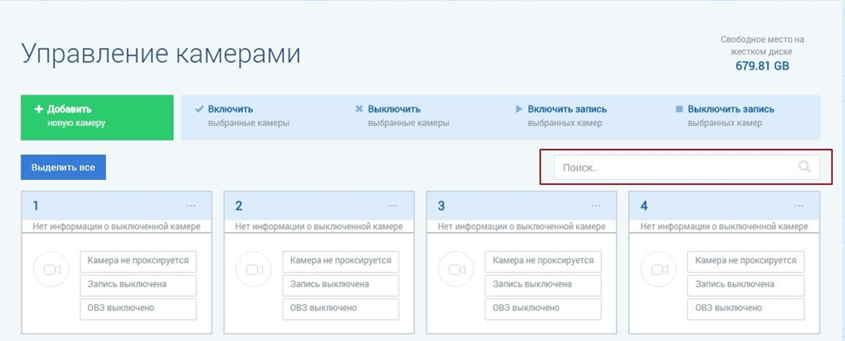
2. Меню «Видеостена»
Вкладка «Видеостена» открывается в новом окне браузера, в которой выводятся изображения с включенных камер.
Нажав на ярлык «Управление», пользователь может выбрать сетку просмотра.
Отображение четырех камер:
Для просмотра интересующей камеры отдельно, нажать следующую кнопку:
Изображение с камеры откроется в полноэкранном режиме:
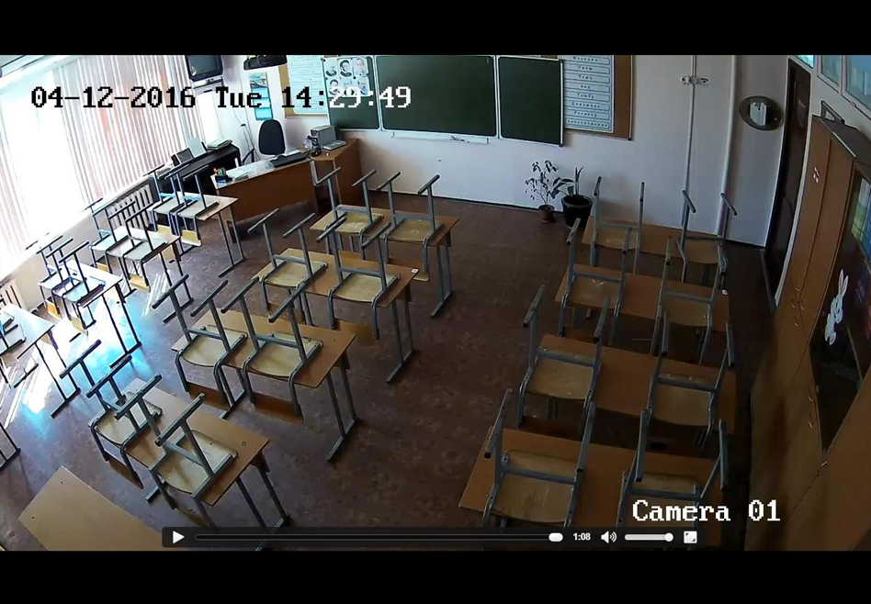

3. Меню «Видеоархив»
Вкладка предназначена для просмотра и экспорта сохраненных записей на жесткий диск. Сортировка имеет вид – Аудитория> Дата
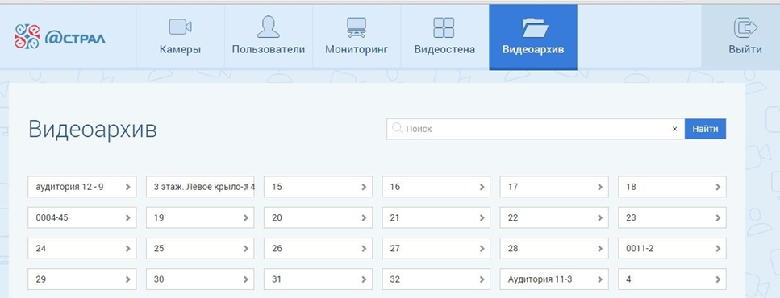
Для сохранения необходимо выбрать нужную аудиторию и нажать на нее:
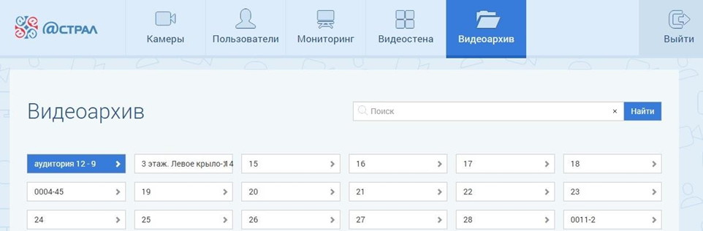
Далее выбрать необходимое время записи:
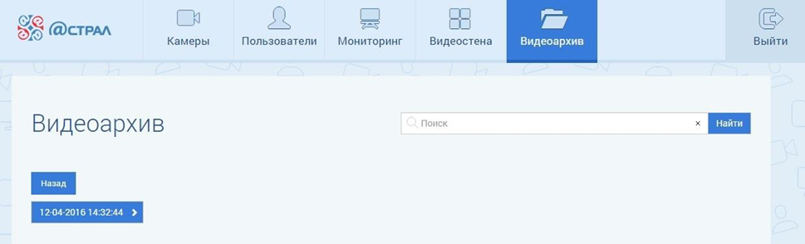

Правой кнопкой мыши нажать по выбранному файлу и выбрать «сохранить ссылку как»:
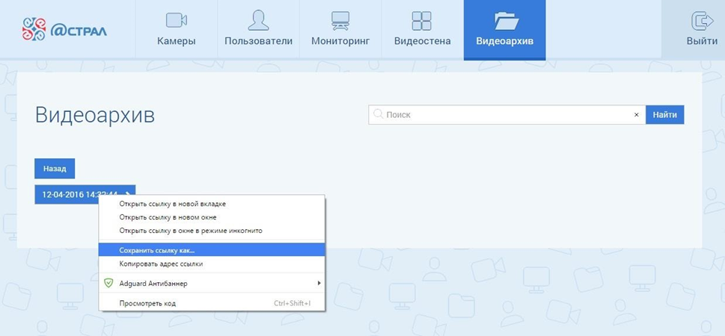
Выбрать место сохранения видеофайла и нажать «сохранить»:
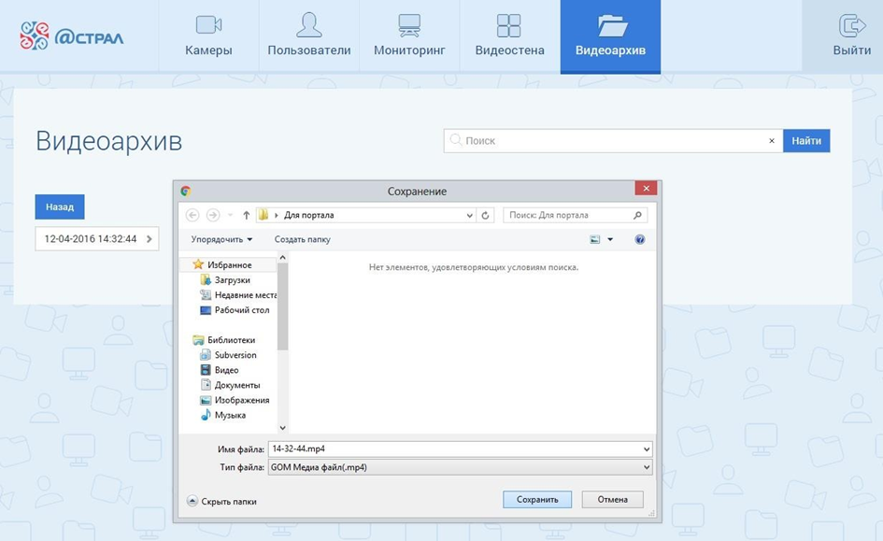
4. Примечание.
Для входа в систему используются следующие данные:
- Логин: astral;
- Пароль: astral(Номер вашего ППЭ).

Инструкция на случай непредвиденных обстоятельств (отключения электричества, выхода из строя, зависания ЛВС и т.д.)
Если в ППЭ, РЦОИ, местах заседания ПК, КК, ППЗ произошла непредвиденная ситуация, то следует помнить, что запись видеонаблюдения существует, ведется запись на внутреннюю память самой камеры.
Ответственному лицу необходимо сообщить в службу технической поддержки по горячему телефону (4932) 585505 о случившейся проблеме. Далее ответственному лицу, после завершения ОГЭ и всех процедур, необходимо обесточить камеру, для чего нужно вынуть из нее подключенной к ней провод.

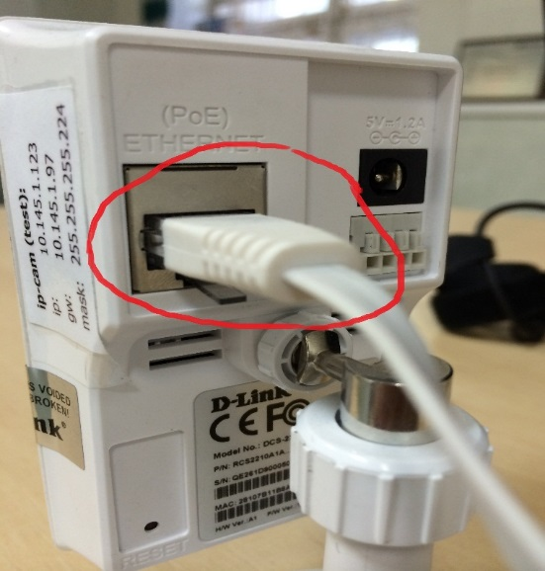
В данный ППЭ прибудет технический специалист Оператора для извлечения видеозаписи и передачи ее ответственному лицу.
Приложение 4 к приказу Департамента образования Ивановской области
от 18.05.2021 № 617-о

И Н С Т Р У К Ц И Я
для технического специалиста по использованию ноутбуков при организации видеонаблюдения

Для работы с комплексом системы видеонаблюдения необходимо проделать следующие действия:
- Установить ноутбук в аудитории проведения ГИА-9 согласно схеме:
- При проведении экзамена в ППЭ:
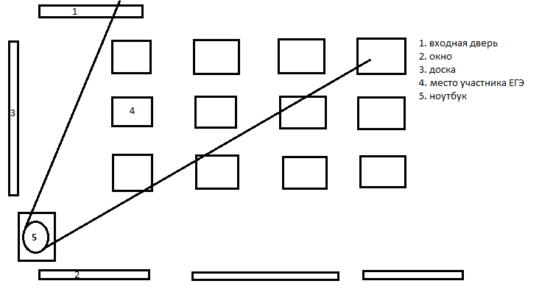
- При проведении экзамена на дому:
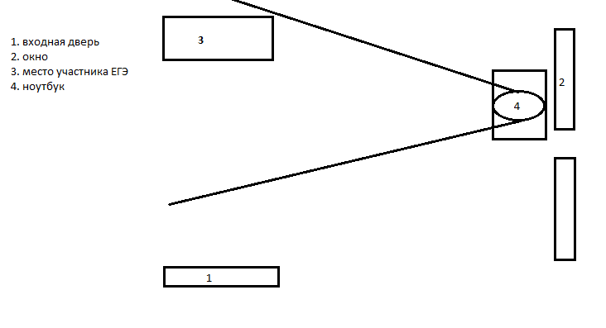
Пример расположения камеры ноутбука при проведении экзамена на дому:
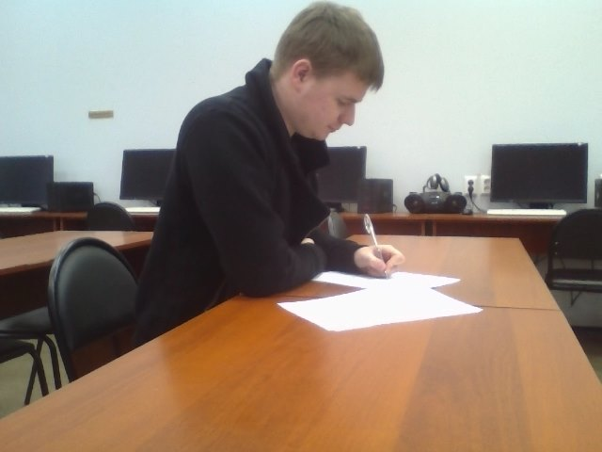

- Подключить питание ноутбука к электросети. При необходимости использовать удлинители.
- Включить ноутбук (кнопка включения находится в левом верхнем углу клавиатурной панели).
- На экране «ПУСК» операционной системы Windows 8 кликнуть плитку «Рабочий стол».

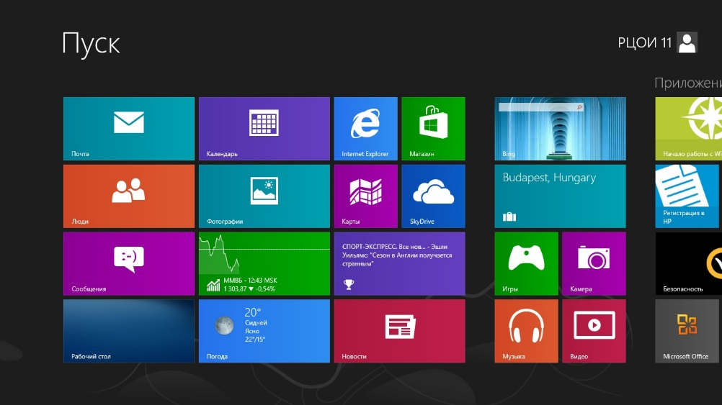

- На рабочем столе найти ярлык программы «CyberLink YouCam» и дважды его кликнуть.
- В открывшемся окне программы убедиться в отображении информации, транслируемой встроенной в ноутбук вебкамеры (белый светодиод камеры над экраном ноутбука должен гореть, если все действия были выполнены правильно).
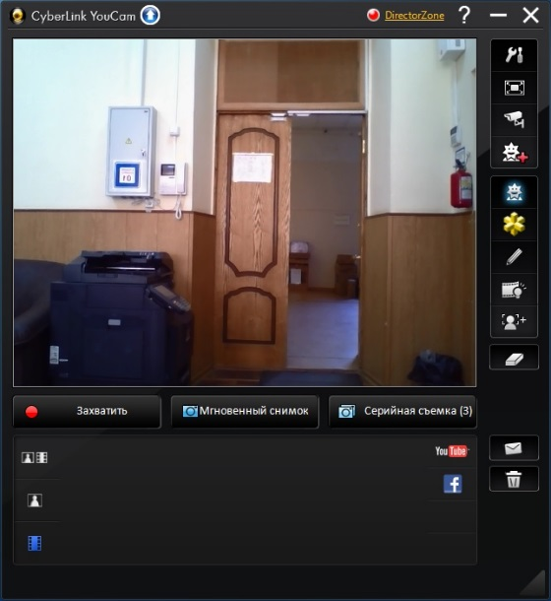
- Расположить ноутбук согласно требованиям размещения средств видеонаблюдения:
- свет из оконных проемов не должен создавать фоновой подсветки для камеры;
- высота установки камер видеонаблюдения – не менее 2 метров от пола;
- в обзор видеокамеры должны попадать все участников экзаменов (преимущественно фронтальное изображение), номера рабочих мест участников экзаменов, организаторы в аудитории, процесс печати ЭМ (включая компьютер и принтер), стол раскладки и последующей упаковки ЭМ. место хранения ЭМ (сейф), станция авторизации, процесс передачи ЭМ организаторами руководителю ППЭ, процесс сканирования ЭМ по завершению экзамена, включая компьютер и сканер, процесс передачи ЭМ сотрудникам специализированной организации, осуществляющей перевозку ЭМ (в случае если в ППЭ не применяется технология сканирования ЭМ по завершении экзамена);
- обзор камеры не должны загораживать различные предметы (мебель, цветы и пр.);
- комплекс средств видеонаблюдения должен быть расположен таким образом, чтобы не препятствовать свободному перемещению лиц в аудитории.
- Кликнуть кнопку «Захватить» для начала записи видео и звука.
- Если действие выполнено правильно, кнопка «Захватить» меняется на кнопку «Остановить».
- В течение всего времени экзамена периодически проверять работоспособность видеозаписывающего комплекса. Для этого обратить внимание на счетчик в левом верхнем углу окна программы. При записи информация отображается как ●REC 00:00:00, где цифры отображают общее время записи.
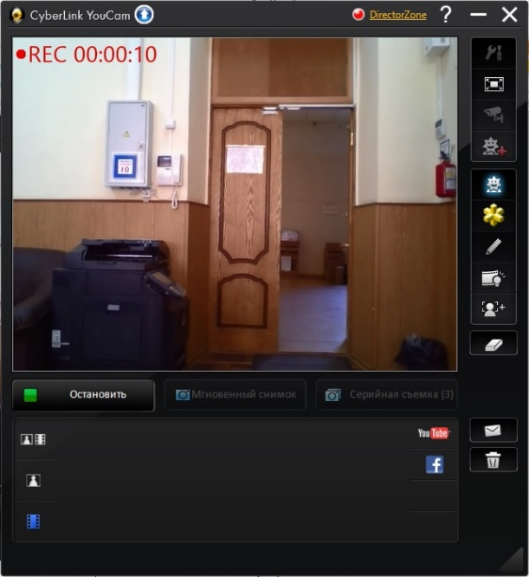
- По окончании проведения процедуры видеозаписи кликнуть кнопку «Остановить» для прекращения записи видео и звука.
- Видеозапись должна содержать следующую информацию: номер ППЭ, соответствующий номеру ППЭ в ФИС, номер аудитории, соответствующий номеру аудитории в ФИС, дату экзамена, в соответствии с расписанием экзаменов текущего года, утвержденное нормативным правовым актом, местное время.
- Выключить ноутбук, нажав кнопку включения в левом верхнем углу клавиатурной панели.
- Передать ноутбук руководителю ППЭ.

Приложение 5 к приказу Департамента образования Ивановской области
от __________№ _________-о

И Н С Т Р У К Ц И Я
для технического специалиста по использованию мобильных видеорегистраторов при организации видеонаблюдения
Для того чтобы начать запись в аудиториях и штабе ППЭ необходимо сделать следующие этапы подготовки:
- В каждой аудитории проведения экзамена необходимо подключить мобильный видеорегистратор к сети 220В, для этого необходимо подключить адаптер питания от видеорегистратора в розетку 220В.
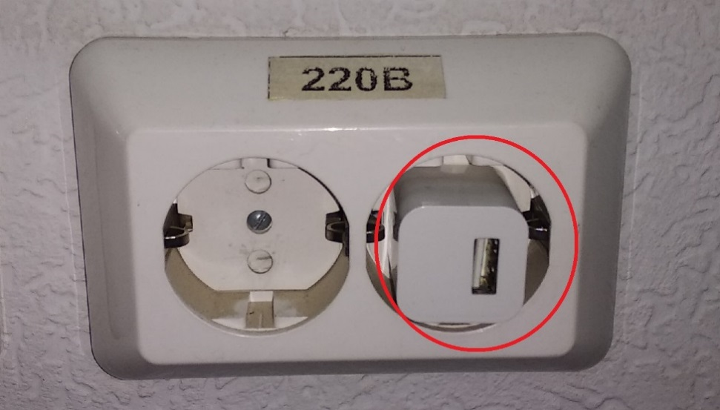
- Подключаем один конец информационного провода USB к адаптеру питания:
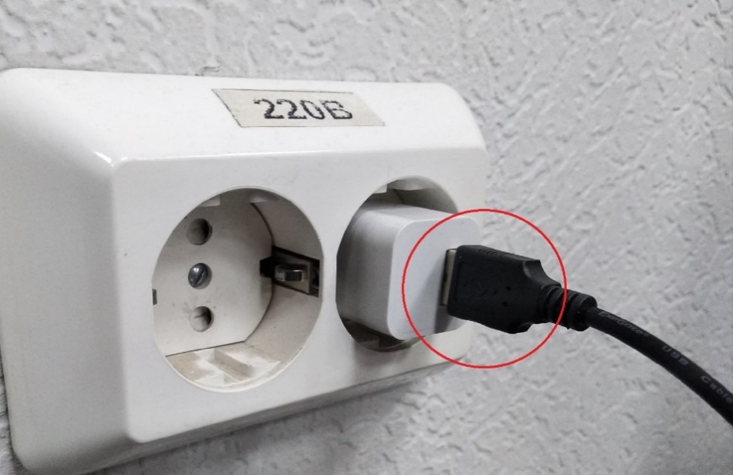

- Второй конец информационного провода USB подключаем в разъем мобильного видеорегистратора:

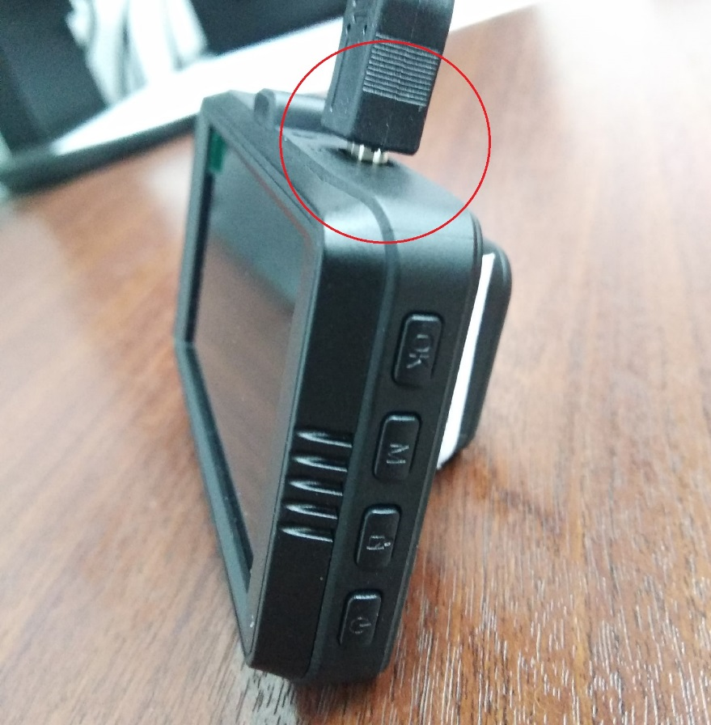
После произведенных действий на экране видеорегистратора должен отображаться световой индикатор записи, это сообщает о ведении записи в данный момент.
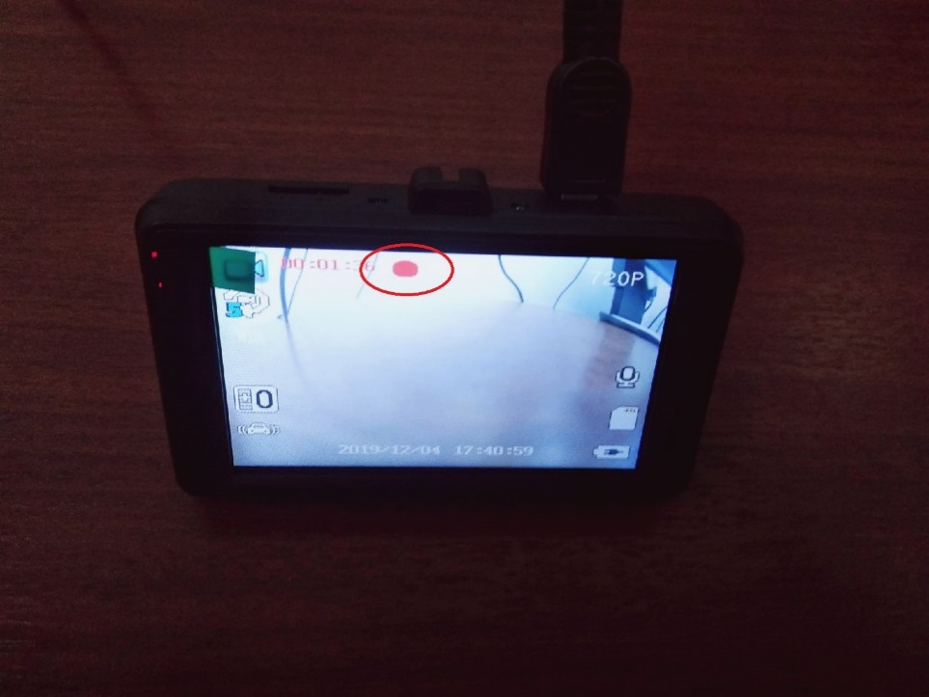
В случае, если запись не осуществляется автоматически, необходимо нажать на кнопку «ОК», расположенную на боковой стороне видеорегистратора.
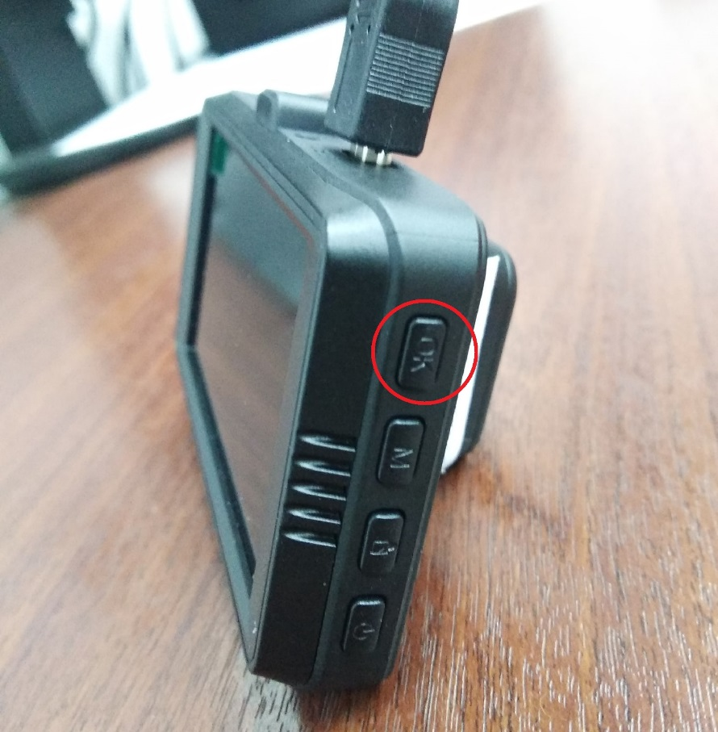

Мобильный видеорегистратор необходимо расположить с соблюдением следующих требований:
- мобильный видеорегистратор следует устанавливать в аудитории ППЭ таким образом, чтобы в обзор видеорегистратора попадали все участники экзамена, стол организатора;
- высота установки мобильного видеорегистратора должна обеспечивать отсутствие помех для видеонаблюдения и расположение в зоне видимости видеорегистратора объектов видеонаблюдения, не менее 2 метров от пола;
- обзор камеры не должны загораживать различные предметы (мебель, цветы и пр.).
По окончанию экзамена необходимо:
1) Отключить видеозапись нажатием кнопки «ОК» на регистраторе
2) Произвести выключение самого видеорегистратора, для этого необходимо удерживать несколько секунд кнопку POWER до тех пор, пока экран видеорегистратора не погаснет.
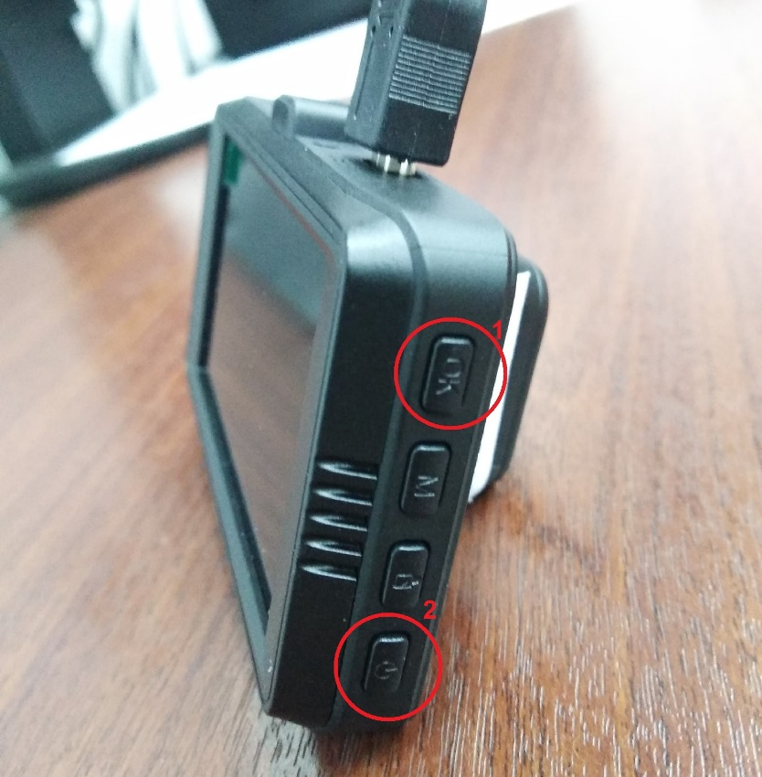
3) Отключить адаптер питания от сети 220В.
После выключения видеорегистратора необходимо скопировать произведенные видеозаписи с карты памяти видеорегистратора на личный компьютер для последующего хранения. Хранение видеозаписей осуществляет образовательная организация, на базе которой был реализован ППЭ.
Хранение и обеспечение доступа к видеозаписям экзамена осуществляется до 1 марта следующего года с момента проведения экзамена, если в процессе проведения экзаменов не выявлено никаких нарушений по процедуре проведения экзаменов.
Срок хранения видеозаписи экзамена, на основании которой было принято решение об остановке экзамена в ППЭ или отдельных аудиториях ППЭ, удалении обучающегося, аннулировании результатов экзамена, составляет не менее трех лет со дня принятия соответствующего решения.
Для того чтобы скопировать файлы из памяти видеорегистратора необходимо:
Отключить конец информационного провода USB от адаптера питания и подключить его к USB разъёму компьютера
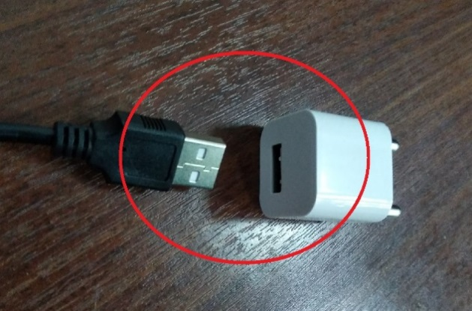.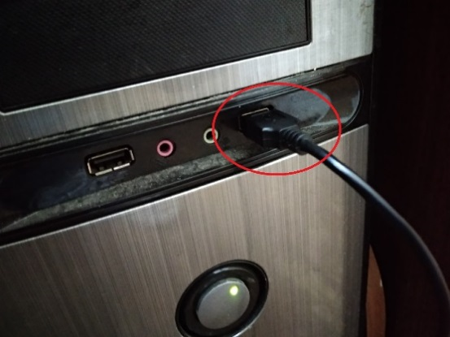
Второй конец провода требуется подключить к видеорегистратору.
После подключения на экране видеорегистратора отобразится сообщение «Запом. устройство». Пери нажатии на кнопку «ОК» видеорегистратор перейдет в режим запоминающего устройства.
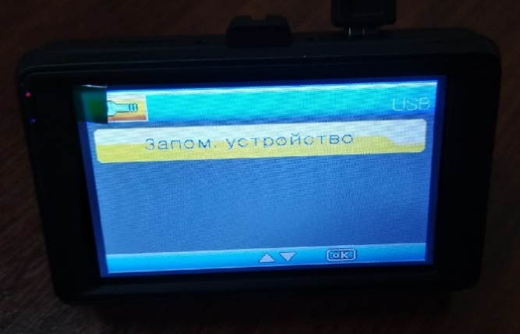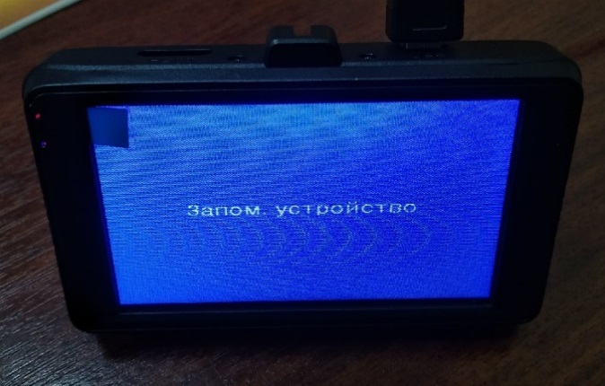
После этого компьютер определит видеорегистратор в операционной системе Вашего ПК, появится съемный диск:
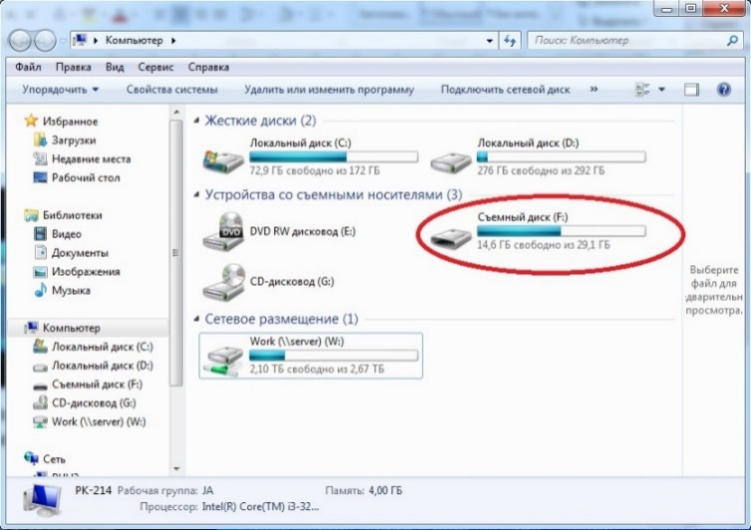
Для копирования видеозаписей необходимо открыть «Съемный диск» (двойной клик по иконке диска). Если все действия выполнены правильно, вы увидите папку DCIM расположенную на «Съемном диске».
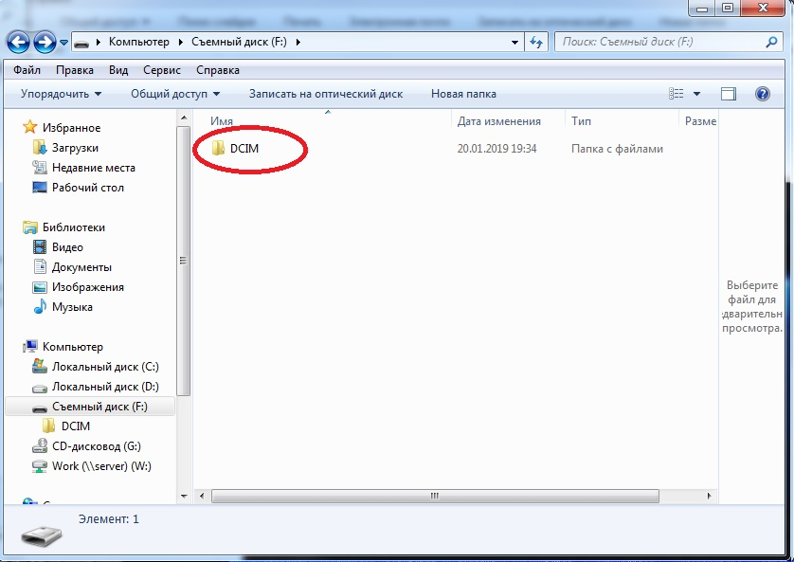
Далее необходимо копировать всю папку DCIM кликнуть на ней правой кнопкой мыши, после чего в сплывающем окне выбрать пункт «Копировать».
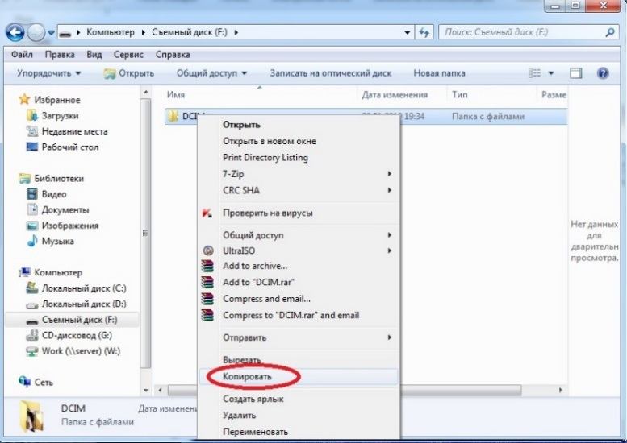
После выполнения всех действий необходимо выбрать свободное место на Вашем компьютере (например: Диск D:/папка ГИА 2020) и на любом свободном месте кликнуть правой кнопкой мыши, в сплывающем окне выбрать пункт «Вставить». Начнется копирование папки с видеозаписями на Ваш компьютер.
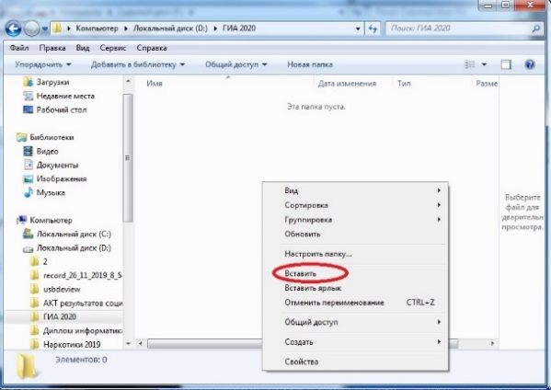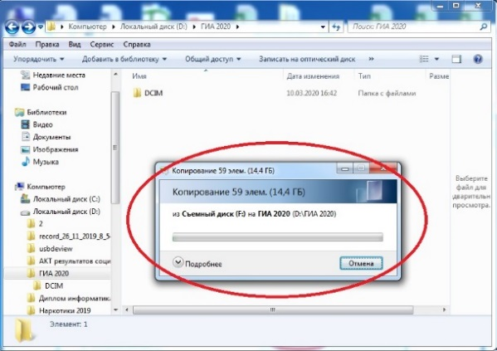
По окончанию копирования видеозаписей необходимо зайти в скопированную папку DCIM на вашем компьютере и проверить работоспособность всех видеофайлов путем их запуска
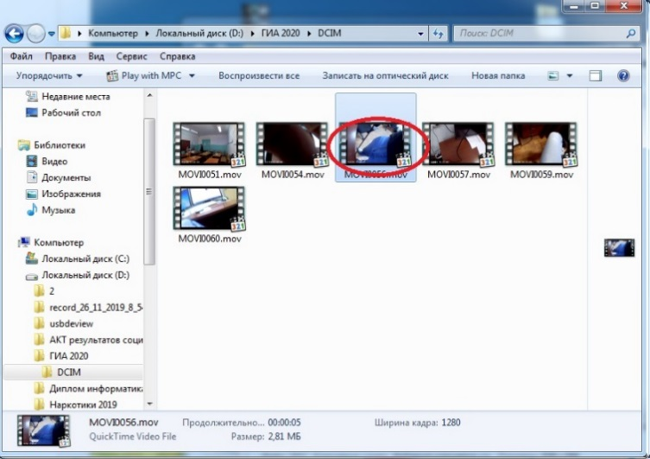
Если все видео открываются, то необходимо очистить память в видеорегистраторе. Для этого необходимо зайти в «Съемный дискпапка DCIM», выделить в этой папке видеозаписи, и кликнуть по ним правой кнопкой мыши, в сплывающем окне выбрать пункт «Удалить».
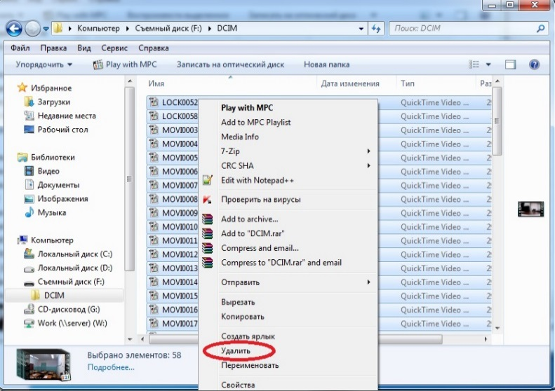
После удаления всех записей, необходимо отключить видеорегистратор от компьютера.
Видеозаписи участников, сдающих экзамены на дому, дополнительно требуется скопировать все видеозаписи на переносной жесткий диск, который выдан вместе с видеорегистратором.
Видеозаписи участников, сдающих экзамены на базе УФСИН, хранятся в ОО.

Приложение 6 к приказу Департамента образования Ивановской области
от 18.05.2021 № 617-о

А К Т
об отключении средств видеонаблюдения или отсутствия
видеозаписи экзамена

Настоящий акт составлен о том, что в _________________________________________________________________
(код и наименование ППЭ)
в аудитории ______________ в ____ часов ____ минут во время проведения
(номер аудитории)
экзамена по ______________произошла остановка видеозаписи экзамена
(предмет)
по причине
_________________________________________________________________
_________________________________________________________________
_________________________________________________________________
(указать причину)

Сообщение Оператору было передано в _____ часов ______ минут.
Для возобновления видеозаписи были предприняты следующие действия:
1.______________________________________________________________________________________________________________________________________________________________________________________________
2.______________________________________________________________________________________________________________________________________________________________________________________________

Видеозапись __________________________ в ____ часов минут _____
(возобновлена/не возобновлена)

"__" __________ 2021 год.

Руководитель ППЭ Член ГЭК Технический специалист
_________/________ _________/________ ___________/___________
Подпись/Ф.И.О. Подпись/Ф.И.О. Подпись/Ф.И.О.

Приложение 7 к приказу Департамента образования Ивановской области
от 18.05.2021 № 617-о
А К Т
временной передачи оборудования

Настоящий акт составлен о том, что __________________________________________________________________________________________________________________________________
(наименование организации)
в лице ___________________________________________________________, действующего (ей) на основании ______________________________________________________, передает в _________________________________________________________________,
(наименование организации)
в лице ___________________________________________________________,
действующего (ей) на основании _________________________________________________________________,
для технических работ оборудование в следующем составе:

№ п/п | Наименование оборудования | Заводской номер оборудования | Кол-во
1
2
3
4

Стороны удостоверяют, что оборудование, передаваемое для технических работ по настоящему Акту, находится в работоспособном/неработоспособном состоянии.

Оборудование передал: Оборудование принял:
Руководитель ОО/РЦОИ _______ Руководитель __________
___________/_________________ _________/________________

"__" ________ 2021 год.

Оборудование передал: Оборудование принял:
Руководитель _______ Руководитель ОО/РЦОИ________
___________/________________ _________/________________
"__" __________ 2021 год

